«Проверка свода «Информация о среднемесячной номинальной начисленной заработной плате работников подразделений, содержащихся за счет средств бюджета и ОМС»

Отчет «Проверка свода «Информация о среднемесячной номинальной начисленной заработной плате работников подразделений, содержащихся за счет средств бюджета и ОМС» формируется на основании информации из спецификации «Сведения о заработной плате» раздела «АХД. Импорт данных» подсистемы «Модуль загрузки данных АХД» за период, указанный на параметрах отчета, и информации из подотчетов с кодом формы «Форма для ГУЗ МУЗ» раздела «Первичные отчеты» подсистемы «Сведение отчетности. Центр учета». По каждому виду медицинской помощи формируется отдельный отчет (лист книги EXCEL). Отчет производит сверку данных по каждому виду медицинской помощи и общего свода по организации.
Отчет «Проверка свода «Информация о среднемесячной номинальной начисленной заработной плате работников подразделений, содержащихся за счет средств бюджета и ОМС» формируется из заголовка раздела «АХД. Импорт данных». (Рисунок 1, 2).

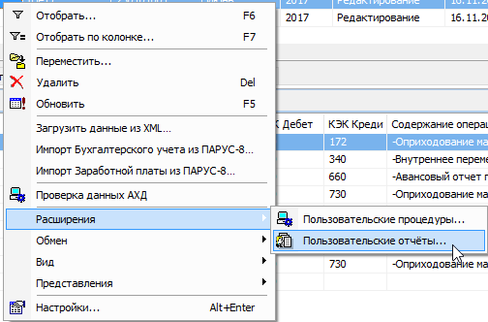

Рисунок 1

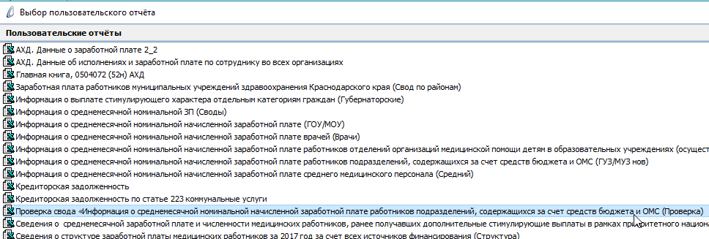

Рисунок 2

В открывшемся окне необходимо заполнить параметры, по которым произойдет формирование отчета (Рисунок 3):

- Дата с – первое число отчетного месяца;
- Дата по - последнее число отчетного месяца;
- Юридическое лицо - заполняется юридическое лицо, по которому необходимо сформировать отчет.
- Группа контрагентов – заполняется Группа контрагентов, по которой необходимо сформировать отчет (формирование отчета по Группе контрагентов происходит с контролем прав доступа на организации, входящие в группу);
- Вид МП – выбирается из словаря Вид медицинской помощи (идентичен подотчетам формы для ГУЗ/МУЗ в модуле «Сведения отчетности. Центр учета»), если не указывать Вид МП формирование отчета произойдет по всем видам медицинской помощи.
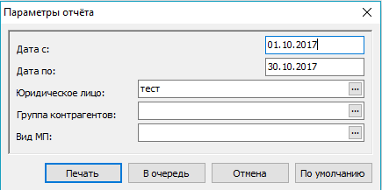
Рисунок 3
После заполнения параметров отчета необходимо нажать кнопку ОК. Сформированный отчет отображает разницу между данными, занесенными в модуль «Сведение отчетности. Центр учета» форма для ГУЗ/МУЗ и расчетными данными, сформированными на основании первичной информации, загруженной в модуль «АХД. Импорт данных». (Рисунок 4)

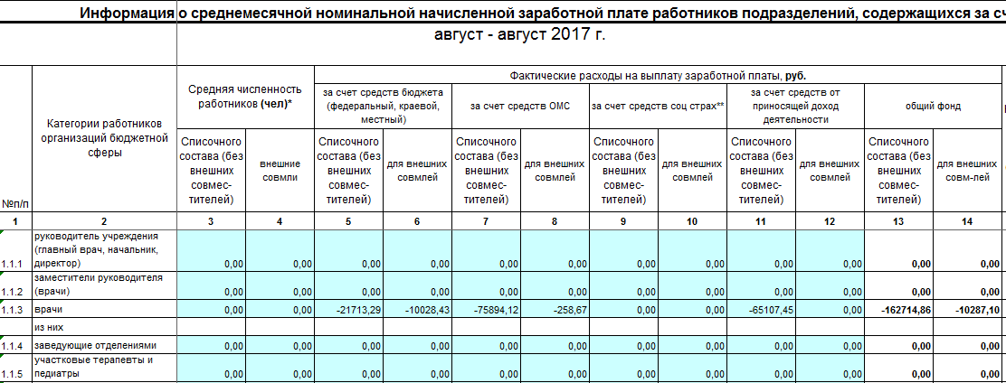

Рисунок 4

При формировании отчета «Проверка свода «Информация о среднемесячной номинальной начисленной заработной плате работников подразделений, содержащихся за счет средств бюджета и ОМС» расчет колонок не производится. На печать выводится форма идентичная отчету ГУЗ/МУЗ.
Строчные данные по колонкам «Средняя численность работников (чел)*», «Среднемесячная номинальная начисленная заработная плата, руб.», «Просроченная задолженность тыс.руб.» не рассчитываются.

Для формирования отчета происходит формирование 3 отчетных форм по следующим параметрам:
- Отчет 1 – в подсистеме ЦУ формируем отчет с мнемокодом «Форма для ГУЗ МУЗ», дата отчета равна значению «По состоянию на» из параметров отчета;
- Отчет 2 - в подсистеме ЦУ формируем отчет с мнемокодом «Форма для ГУЗ МУЗ», дата отчета равна «01.08.2017»
- Отчет 3 - в подсистеме «АХД. Импорт данных» формируем отчет с Мнемокодом «YPREPORT_AHDZP3» за период с 01.08.2017 по значение «По состоянию на» параметрах отчета минус 1 день.

Состав строк:

№ п/п | Название колонки | Алгоритм расчета ячейки
1 | Врачи и провизоры всего | Строка 1.1 Отчета 1 - Строка 1.1 Отчета 2 - Строка 1.1 Отчета 3;
2 | руководитель учреждения (главный врач, начальник, директор) | Строка 1.1.1 Отчета 1 - Строка 1.1.1 Отчета 2 - Строка 1.1.1 Отчета 3;
3 | заместители руководителя (врачи) | Строка 1.1.2 Отчета 1 - Строка 1.1.2 Отчета 2 - Строка 1.1.2 Отчета 3;
4 | врачи | Строка 1.1.3 Отчета 1 - Строка 1.1.3 Отчета 2 - Строка 1.1.3 Отчета 3
5 | заведующие отделениями | Строка 1.1.4 Отчета 1 - Строка 1.1.4 Отчета 2 - Строка 1.1.4 Отчета 3;
6 | врачи общей (семейной) практики | Строка 1.1.6 Отчета 1 - Строка 1.1.6 Отчета 2 - Строка 1.1.6 Отчета 3;
7 | врачи скорой помощи | Строка 1.1.7 Отчета 1 - Строка 1.1.7 Отчета 2 - Строка 1.1.7 Отчета 3;
8 | Провизоры | Строка 1.1.8 Отчета 1 - Строка 1.1.8 Отчета 2 - Строка 1.1.8 Отчета 3;
9 | средний медицинский персонал | Строка 1.2 Отчета 1 - Строка 1.2 Отчета 2 - Строка 1.2 Отчета 3;
10 | главная медсестра | Строка 1.2.1 Отчета 1 - Строка 1.2.1 Отчета 2 - Строка 1.2.1 Отчета 3;
11 | медицинские сестры врачей участковых терапевтов и участковых педиатров | Строка 1.2.2 Отчета 1 - Строка 1.2.2 Отчета 2 - Строка 1.2.2 Отчета 3;
12 | медицинские сестры врачей общей (семейной) практики | Строка 1.2.3 Отчета 1 - Строка 1.2.3 Отчета 2 - Строка 1.2.3 Отчета 3;
13 | фельдшеры фельдшерско-акушерских пунктов | Строка 1.2.4 Отчета 1 - Строка 1.2.4 Отчета 2 - Строка 1.2.4 Отчета 3;
14 | акушерки фельдшерско-акушерских пунктов | Строка 1.2.5 Отчета 1 - Строка 1.2.5 Отчета 2 - Строка 1.2.5 Отчета 3;
15 | медицинские сестры фельдшерско-акушерских пунктов | Строка 1.2.6 Отчета 1 - Строка 1.2.6 Отчета 2 - Строка 1.2.6 Отчета 3;
16 | фельдшеры скорой помощи | Строка 1.2.7 Отчета 1 - Строка 1.2.7 Отчета 2 - Строка 1.2.7 Отчета 3;
17 | медицинские сестры скорой помощи | Строка 1.2.8 Отчета 1 - Строка 1.2.8 Отчета 2 - Строка 1.2.8 Отчета 3;
18 | Младший медицинский персонал | Строка 1.3 Отчета 1 - Строка 1.3 Отчета 2 - Строка 1.3 Отчета 3;
19 | Прочий персонал | Строка 1.4 Отчета 1 - Строка 1.4 Отчета 2 - Строка 1.4 Отчета 3;
20 | заместители руководителя (немедицинский персонал) | Строка 1.4.1 Отчета 1 - Строка 1.4.1 Отчета 2 - Строка 1.4.1 Отчета 3;
21 | главный бухгалтер | Строка 1.4.2 Отчета 1 - Строка 1.4.2 Отчета 2 - Строка 1.4.2 Отчета 3;
22 | работники, имеющие высшее образование, предоставляющие медицинские услуги (обеспечивающие предоставление медицинских услуг) | Строка 1.4.3 Отчета 1 - Строка 1.4.3 Отчета 2 - Строка 1.4.3 Отчета 3;
23 | социальные работники | Строка 1.4.4 Отчета 1 - Строка 1.4.4 Отчета 2 - Строка 1.4.4 Отчета 3;
24 | прочие должности (профессии) | Строка 1.4.5 Отчета 1 - Строка 1.4.5 Отчета 2 - Строка 1.4.5 Отчета 3;

